Desk og fiels-research

Situationsanalyse – SWOT

**S** – Strengths

**W** – weaknesses

**O** – opportunities

**T** - Threats

En model der kigger på eksternt og internt. Internt er SW og OT er eksterne.

Intern analyse: Hvad er kernekompetencerne? Handler om produktet, salget, organiationen og økonomien.

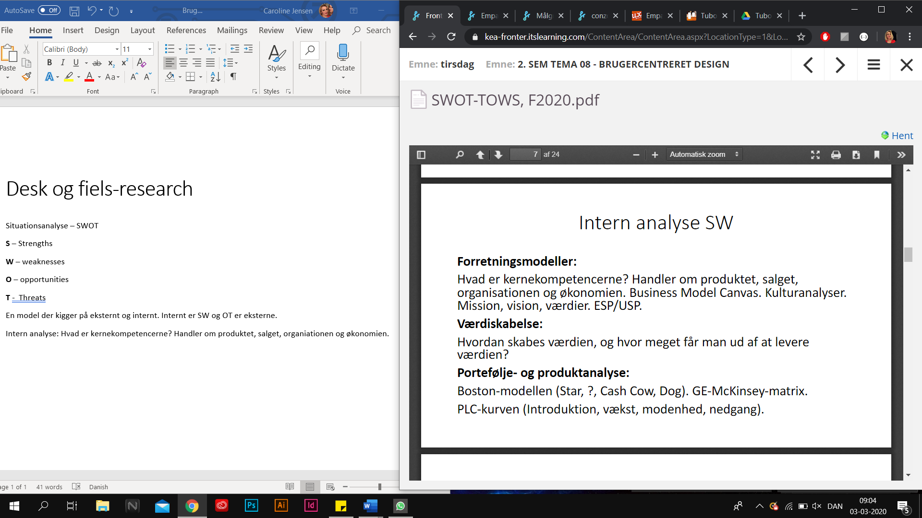

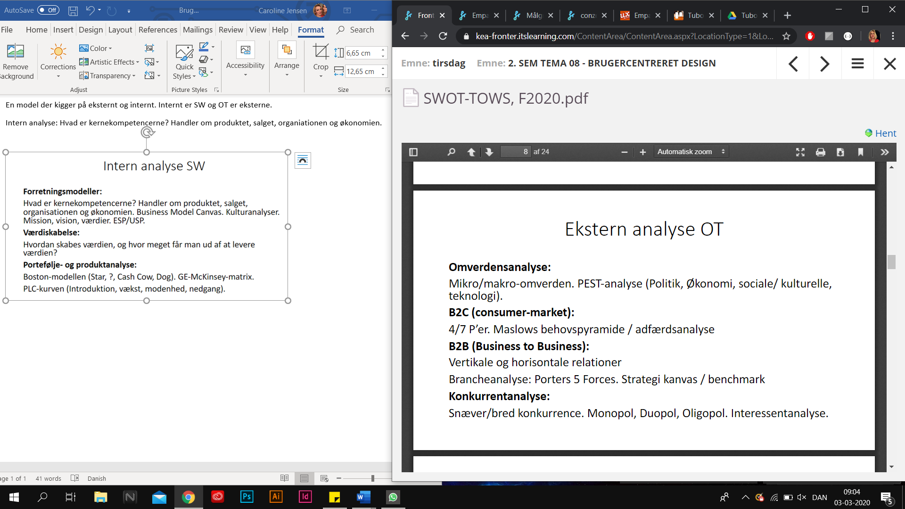

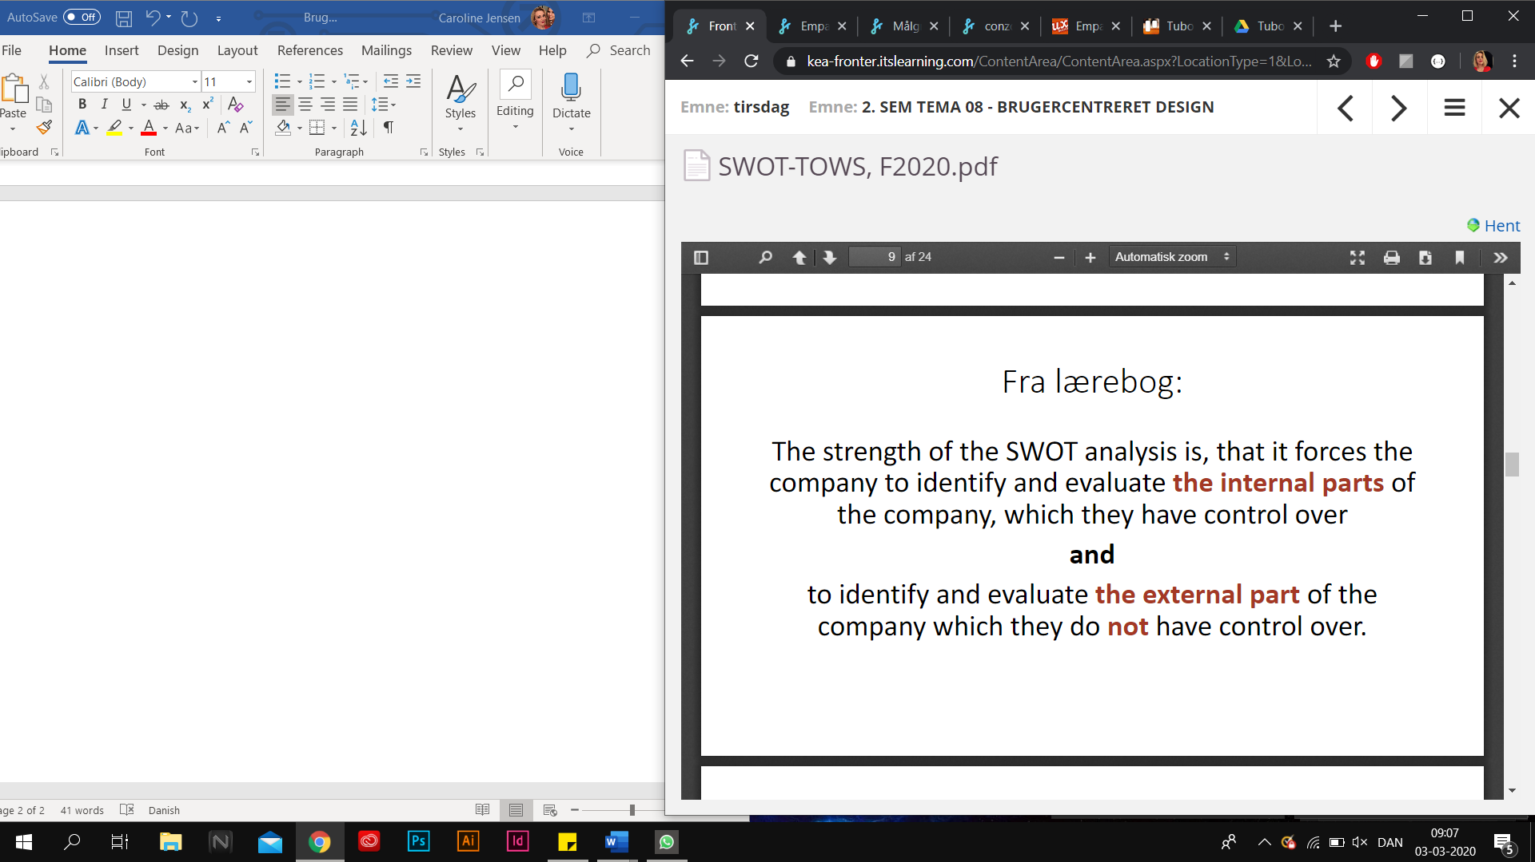

Det handler om hvad vi har kontrol over og hvad vi ikke har kontrol over.

* SWOT = imidlertdig situations analyse, da vi ikke har nogen langsigtet kontrol.
* Vi kan lave en SWOT analyse på alt.

Vi handler på vores SWOT med TOWS.

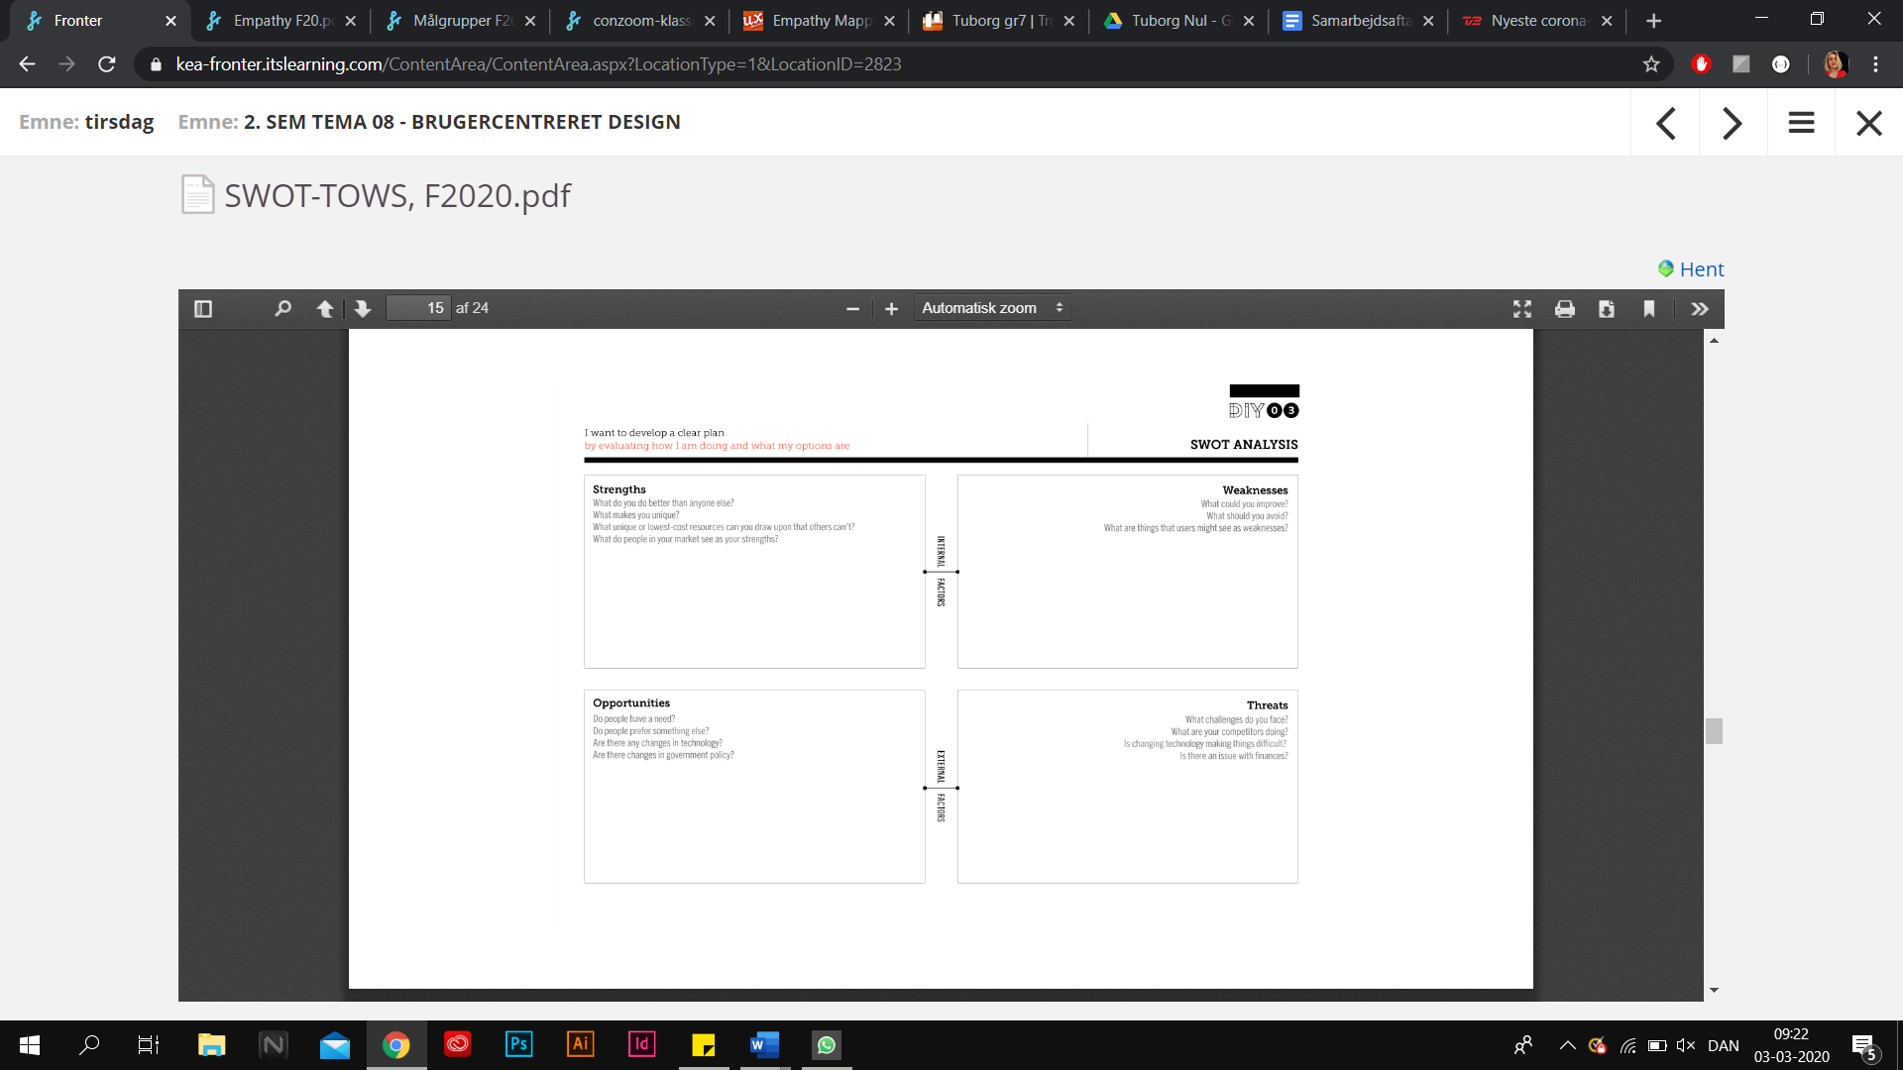

# Empiri og dataindsamling

**Deskresearch –** Sekundære datakilder som man finder på nette, dansk statistik fx.

**Field Research** – Primære dataindsamling som består af kvalitative og kvantitative data.

**Observationer** – Fluen på væggen og forståelse af sammenhæng frem for forklaring.

|  |  |
| --- | --- |
| **Kvalitative** | **Kvantitative** |
| Når man skal veje noget som er svært at tælle.  Følelser og dybdegående interviews med informant (interview-personen).  Man kommer i dybden med problemstillingen.  **Struktureret** – Man har spørgsmål som man konsekvent holder sig til.  **Semistruktureret** – Man har et par spørgsmål, men interviewet er løst.  Hvem er informanten? Mie fra Carlsberg vil fx. Være ekspert og her vil det være hende der klæder os på. Derfor vil det være smart at bruge et ”semi-struktureret interview”.  Der er forskellige former for interviews:   * Ekspert * Job | Data som man kan måle på. Det kan fx. Være surveys og spørgeskemaer som man sender ud og får en stor data mængde tilbage på. Man forsøger a standardisere eller generalisere de svar man får.  **Online survey**  **Telefont-interviews**  **Besøginterviews (dør-til-dør)**  Fælles for dem alle er at respondenten har begrænsede muligheder for at diskutere spørgmålenes betydning.  **Spørgsmål udformning:**   * Rækkefølge * Spørg kun om en ting i hvert spørgsmål * Brug et let forståeligt sprog * Super vigtigt at lave pilot test inden man sender spørgeskemaet ud. |

**Validitet**

* Hvor godt kan man måle det man undersøger
* Hvor validt det man har fundet frem til er kommer også an på hvor mange der har deltaget i undersøgelsen.
* Som tommelfingerregel skal der mindst være 80-100 respondenter.

**Empati**

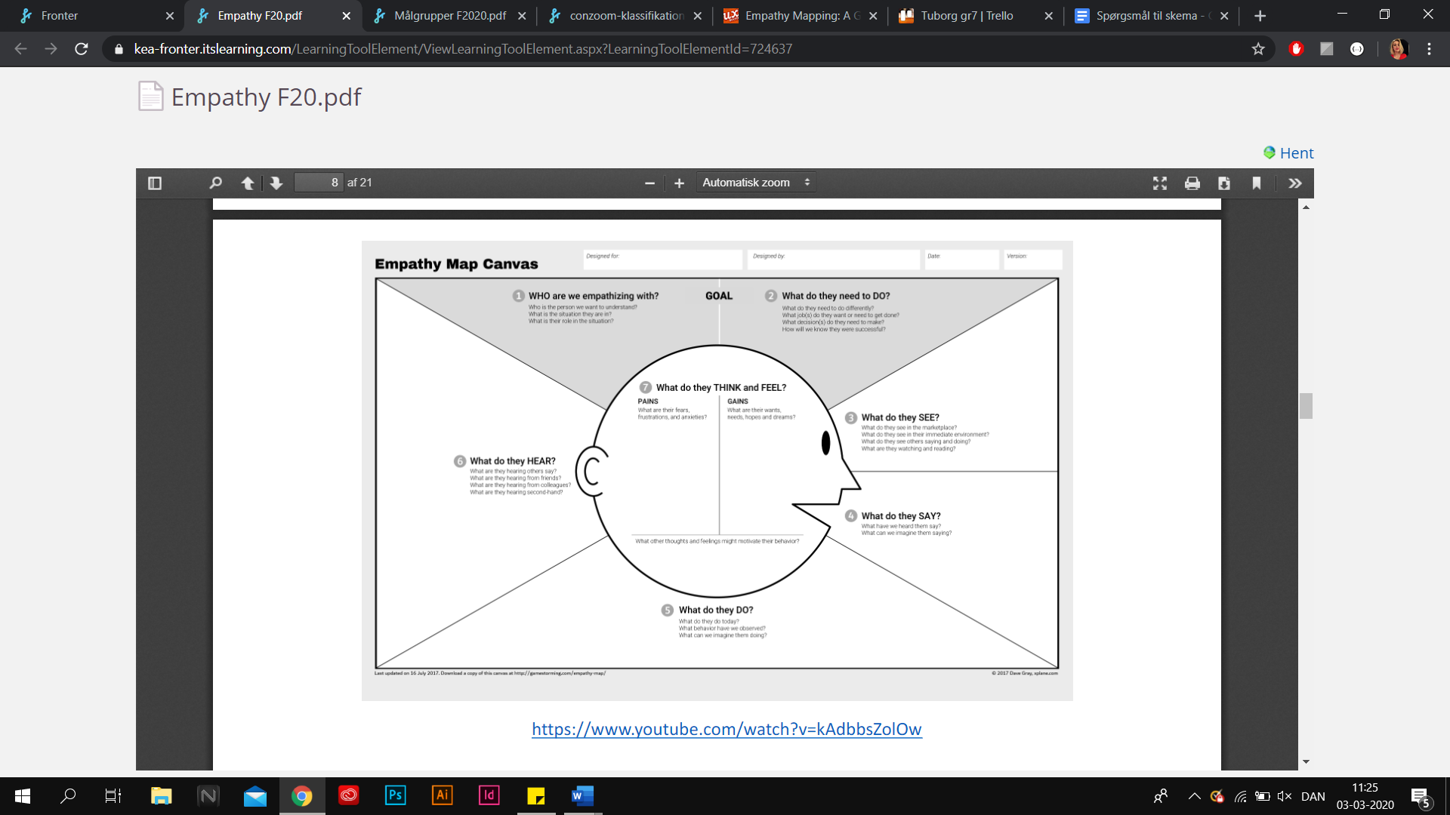Evnen til at sætte sig i andres sted.

* <https://www.youtube.com/watch?v=kAdbbsZolOw>

Vi skal lave et empathy map il vores opgave.

**Målgrupper**

Grov sortering – SMUK modellen

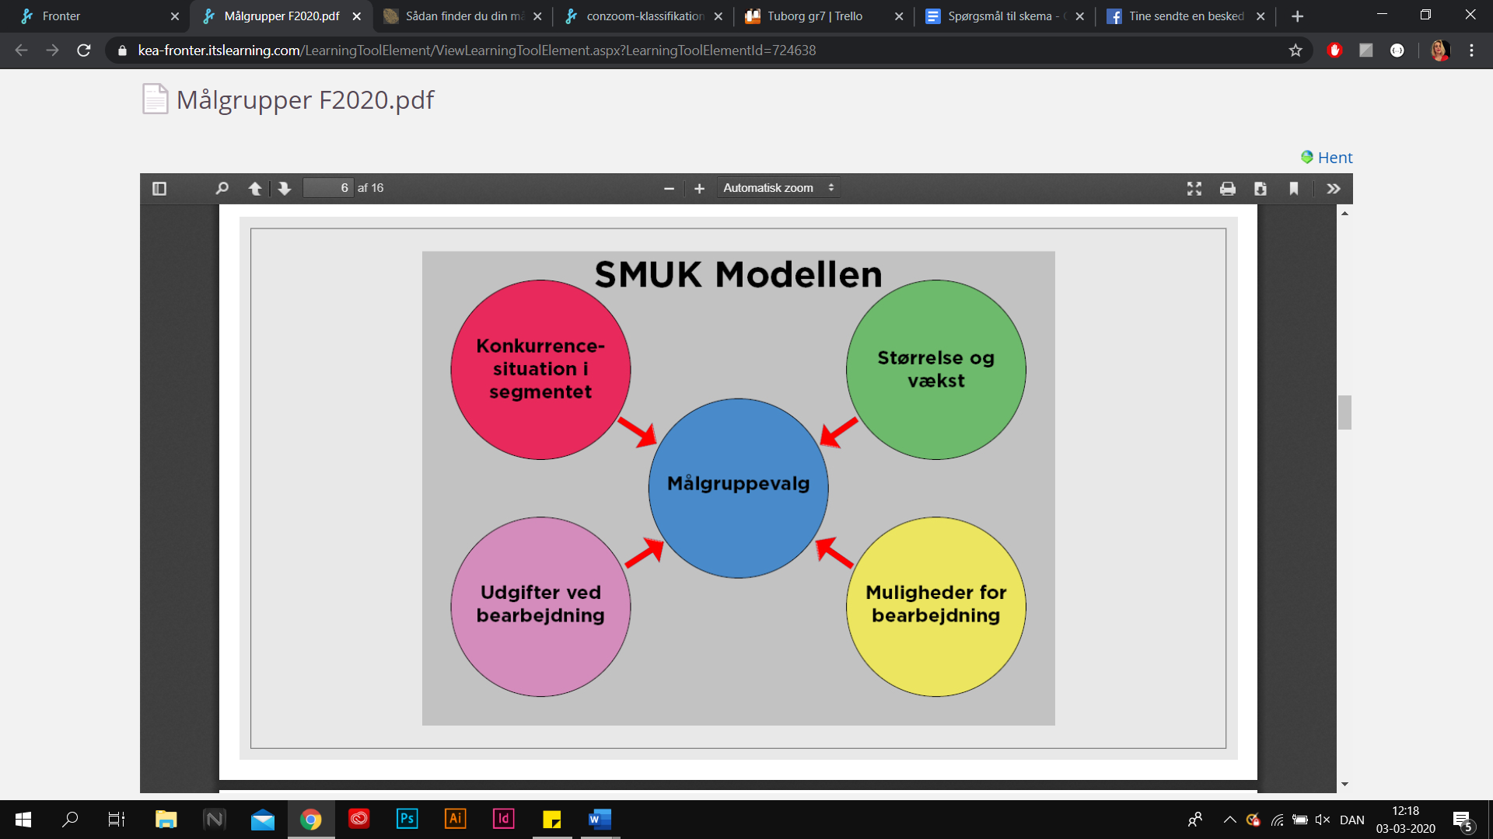

Find kilder på tal om hvor stor væksten er på alkoholfri øl.

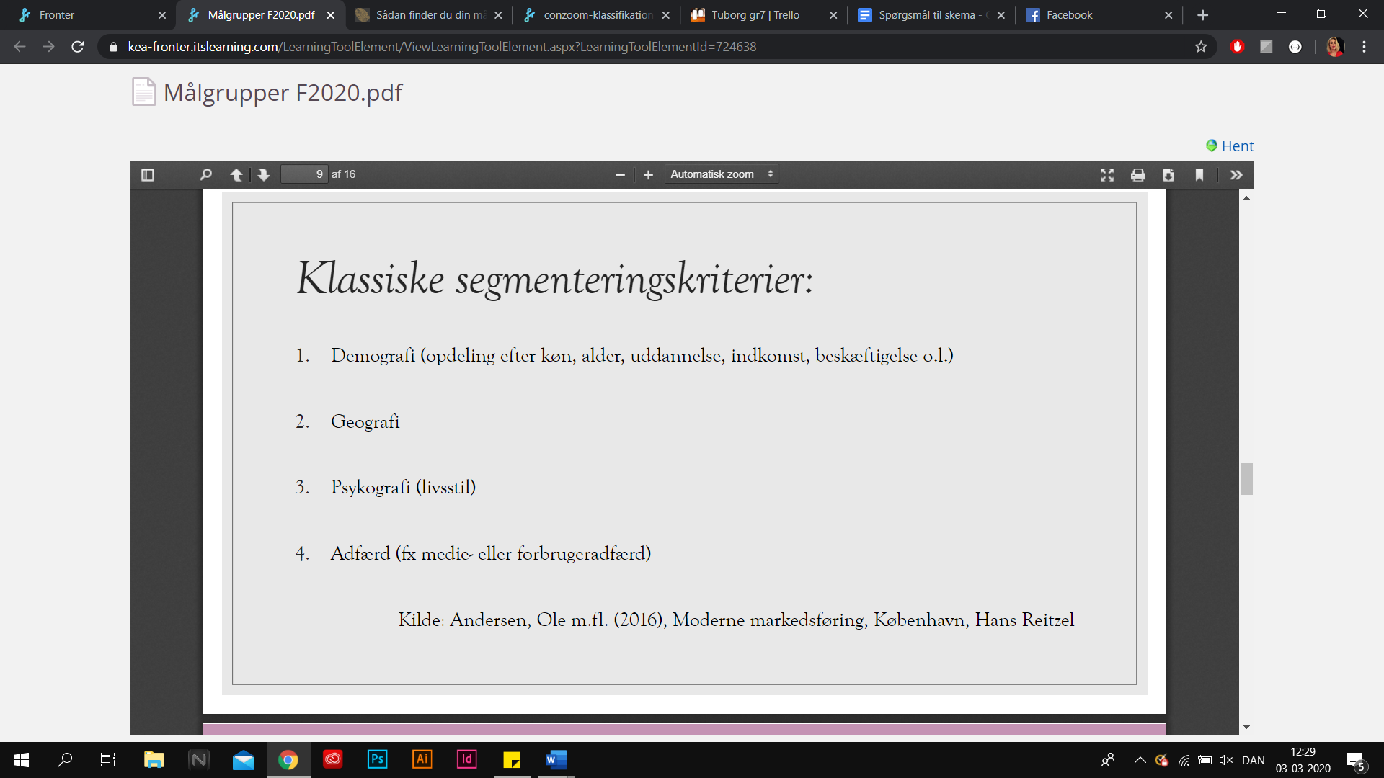

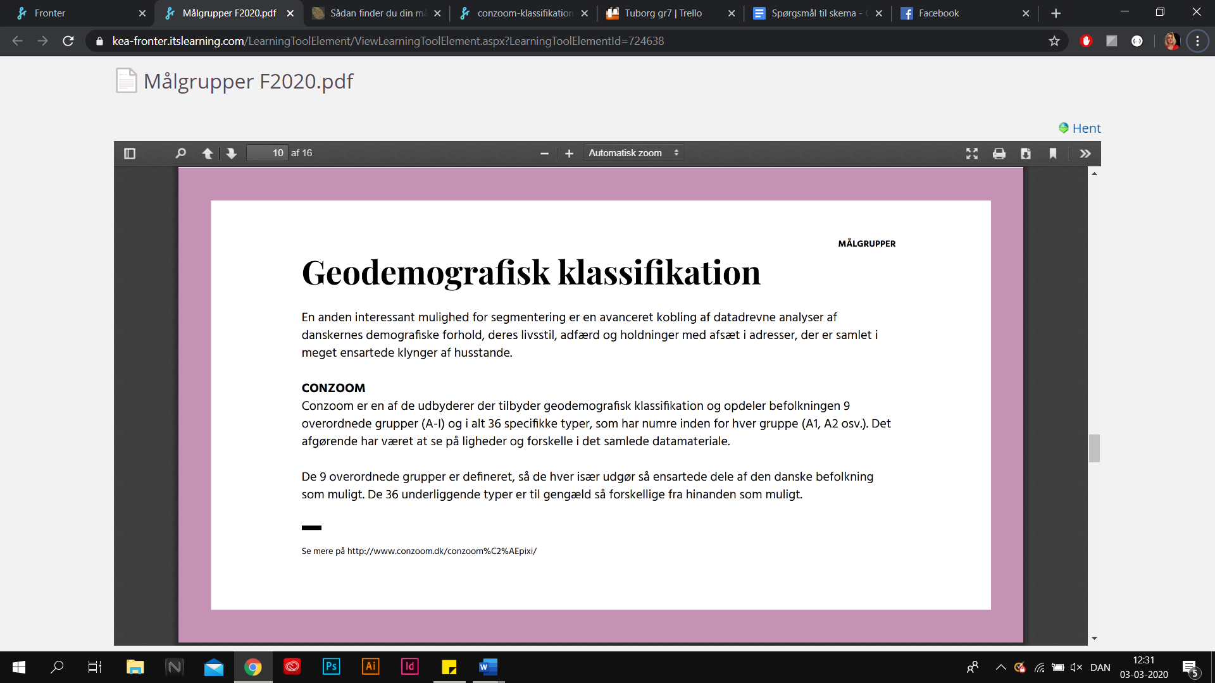

# Buisness Model Canvas

* Et værktøj til at arbejde med udviklingen af en overskuelig forretningsmodel.
* Består af en værdi side og en effektivitetside
* Består ligeledes af 9 byggesten.
* Gået hen og blevet en standard. Det handler meget om at stille spørgsmål til ens projekt.

1. Hvilken værdi levere vi til kunden
2. Hvilken af vores

* Værdifaktorer – de produkter og services som en virksomhed tilbyder sine kunder.

# Double diamond – kombination af divergent og konvergent

1. discover
2. define
3. develop
4. deliver

# Branding er:

* Der hvor vi fortæller historier
* Skaber kundeværdier
* Skaber kultur i brandet

VKI – Modellen

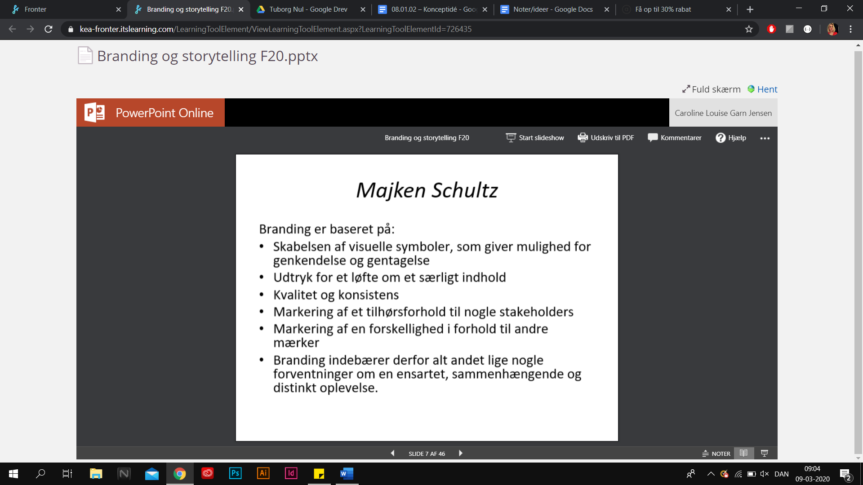

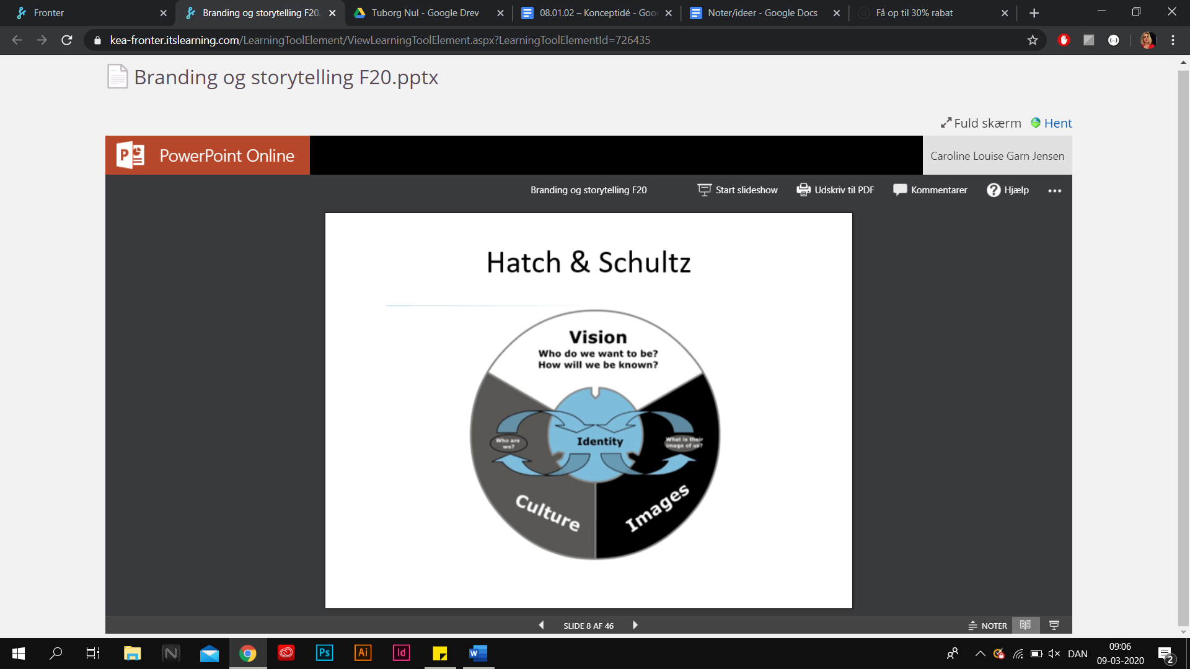

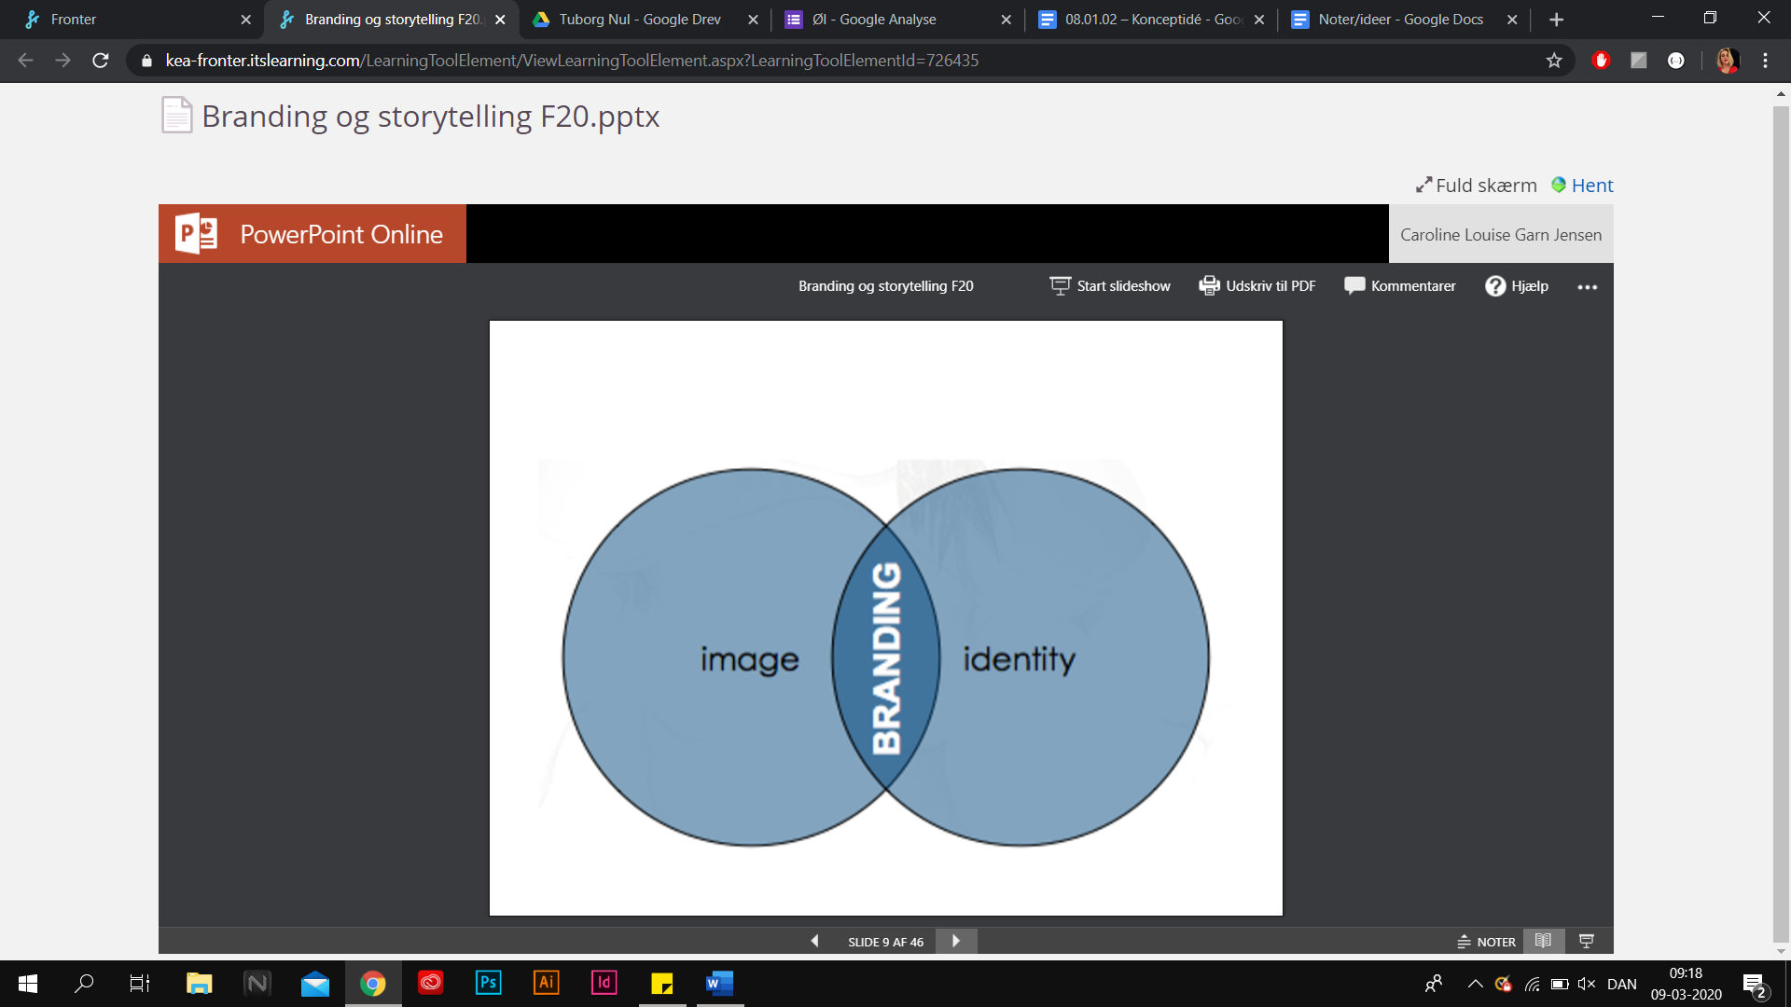

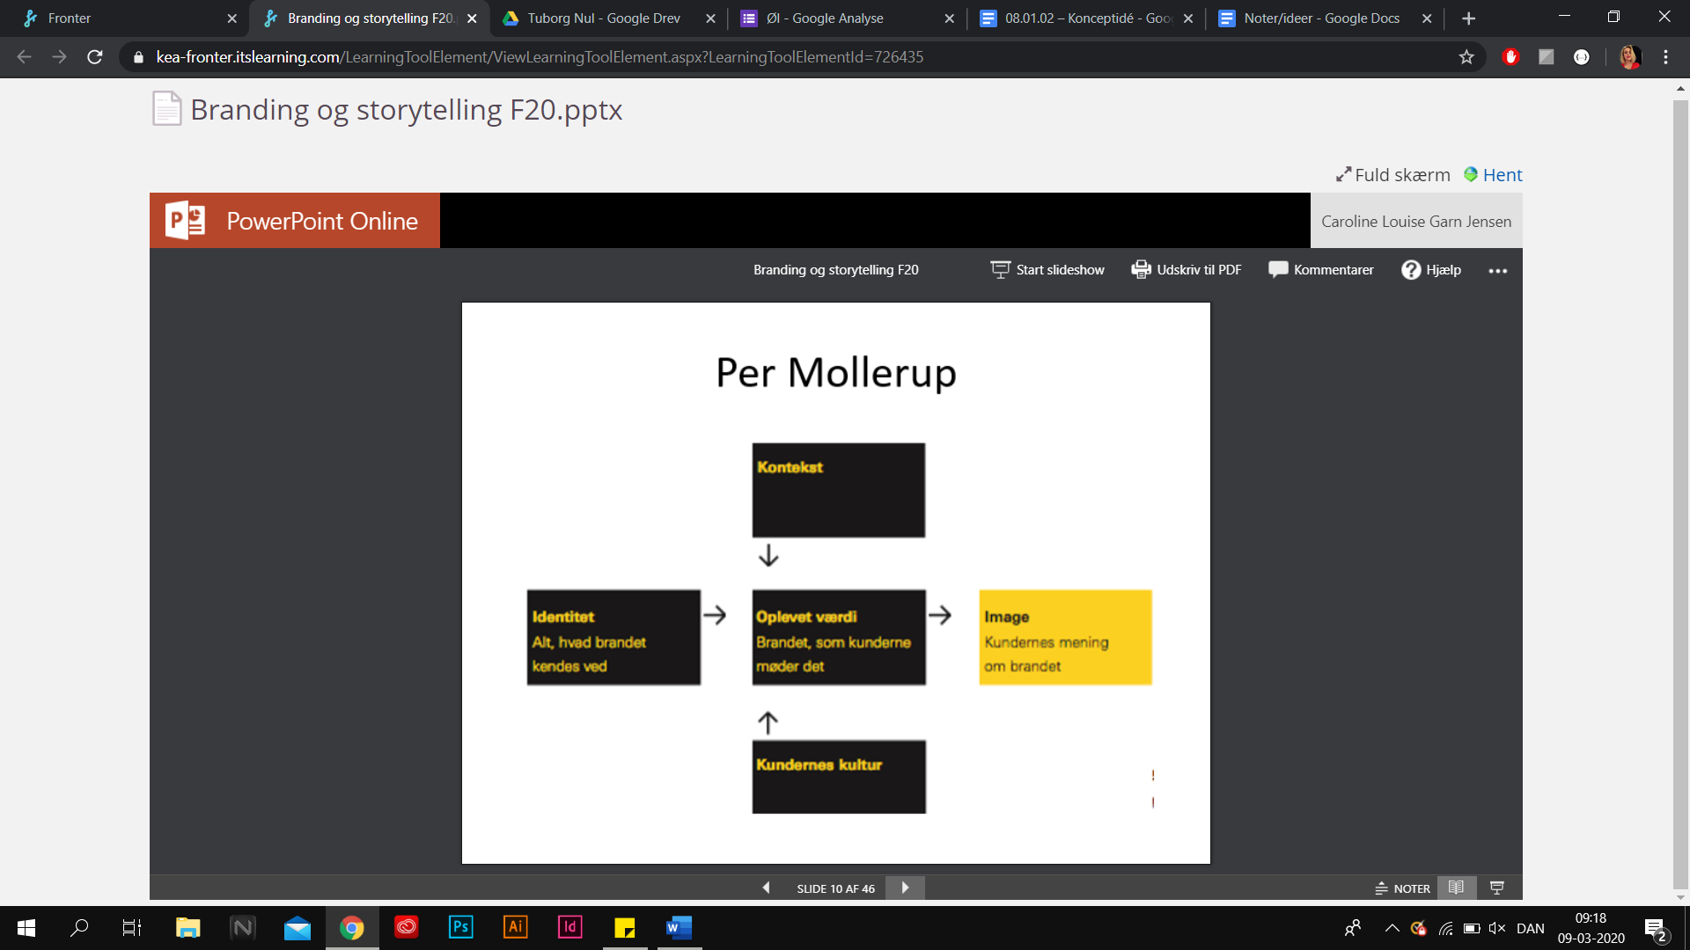

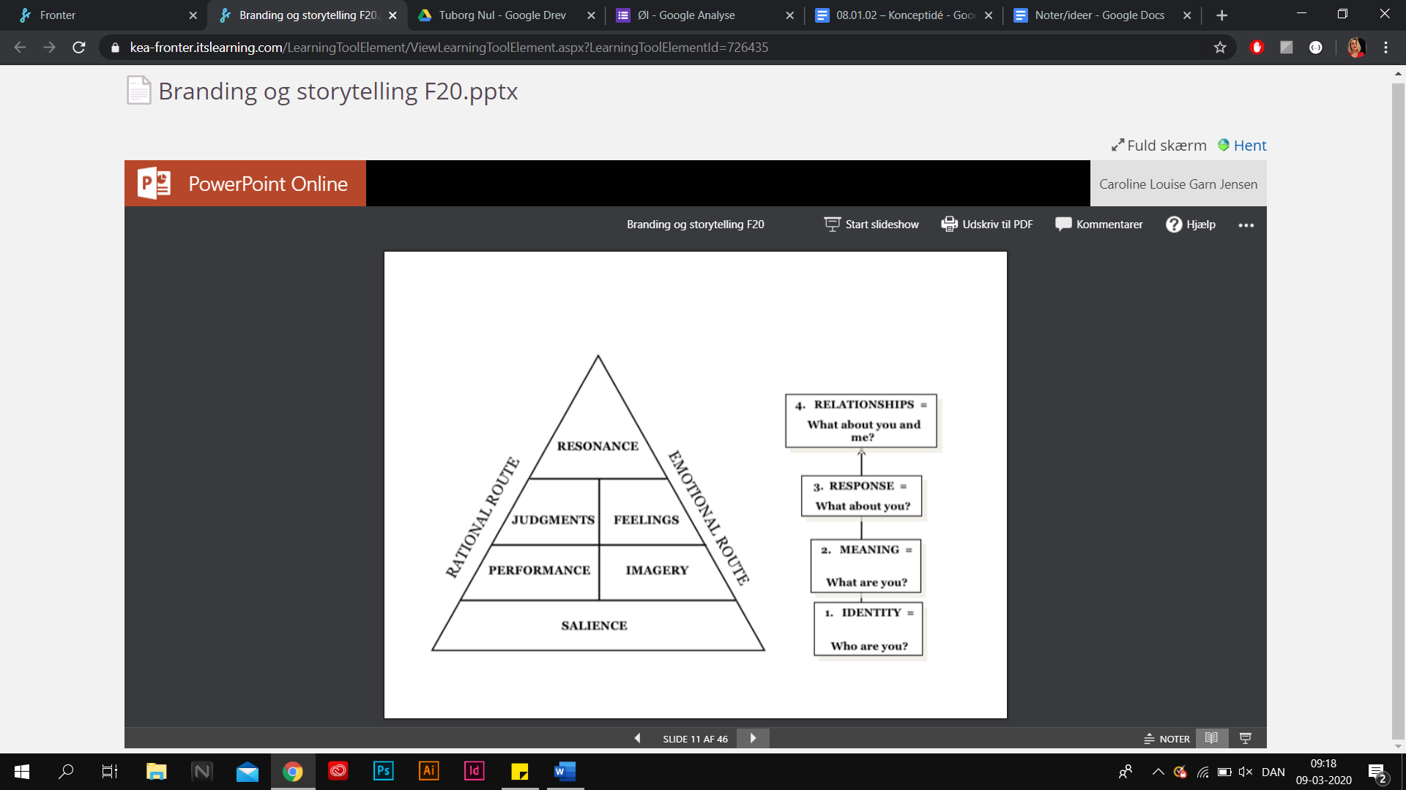

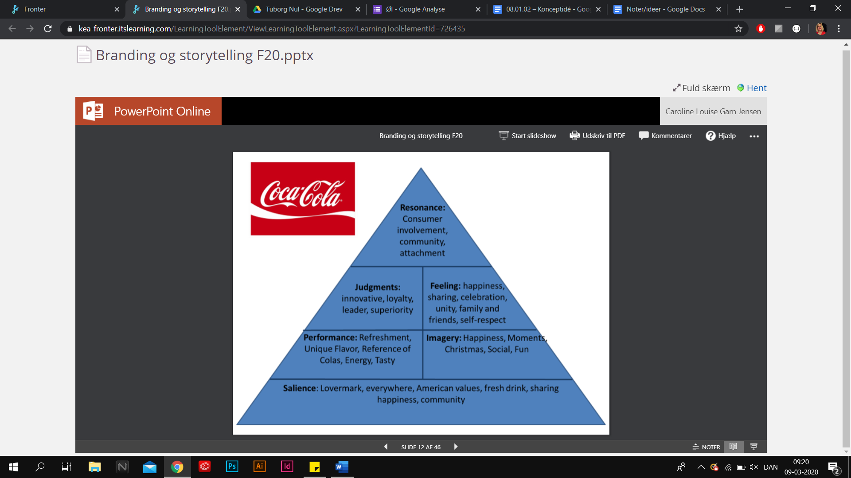

# The golden circle

* Why 🡪 How 🡪 What
* ”People don’t buy what you do; they buy why you do it. And what you do simply proves what you believe”
* Start med hvorfor, det er det der gør en virksomhed banebrydende, innovativ og succesfuld.

# Kamera indstillinger:

Video produktion i uge 19

* ISO/Light sensitivity - 200 is normal daylight. Lysfølsomhed. Arbejd med en ISO der er så lav som muligt for at få billeder der ikke er grynede.
* Aperture/Blænde – Hvor mange gange måler på det der kommer ind igennem linsen
* Shutter speed/lukketid – Hvor meget lys der lukkes ind i kameraet. Jo mindre tal, jo større er hullet hvori lyset lukkes ind, baggrunden bliver blurret og forgrunden er skarp: **Depth of field**. Har man et højt tal får man både skarphed i forgrund og baggrund.

Lukketid 1/30 uskarpt med ting der er i bevægelse. Jo lavere/langsommere lukketid jo mere uskarpt og jo højere jo skarpere. Man kan nærmest sige man sætter billedet i slowmotion.

**Light**

* Key light – front light strongest and most important
* Fill light – 50% of key light
* Back light – enhancing contours

**Lyd-design**

* **Direkte lyd:** Dialog, synlige lydeffekter (lyden af ting der kan ses i billedet).
* **Indirekte lyd:** Lyde der er en del af historien, men som ikke er synlige i billedet.
* **Atmosfære:** Lyden af alt det vi ikke kan se, men som skaber stemning.
* **Musik**
* **Voiceover**